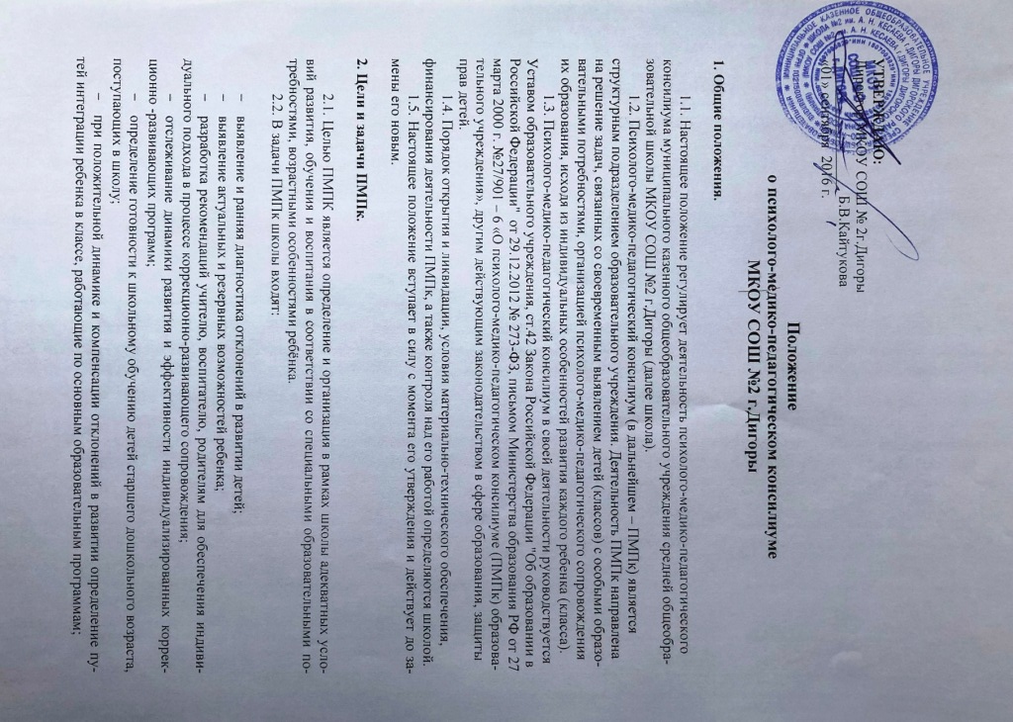

* профилактика физических, интеллектуальных и эмоциональных перегрузок и срывов, организация лечебно-оздоровительных мероприятий и психологически адекватной образовательной среды.

**3.Организация деятельности и состав ПМПК.**

3.1. Состав ПМПк утверждается приказом директора школы в начале каждого учебного года.

3.2. Контроль за деятельностью ПМПк осуществляется заместителем директора школы по учебно-воспитательной работе.

3.3. Обследование ребенка специалистами ПМПк осуществляется по инициативе родителей или сотрудников школы. В случае инициативы сотрудников школы должно быть получено согласие на обследование родителей (законных представителей) ребёнка.

При несогласии родителей со специалистами ПМПк должна проводиться работа по формированию у них адекватного понимания проблемы, исходя из интересов ребенка. Во всех случаях согласия родителей должно быть подтверждено их заявлениями. Прием подростков старше 12 лет, обращавшихся к специалистам ПМПк, допускается без сопровождения родителей.

3.4. Обследование ребенка должно осуществляться с учетом требований профессиональной этики. Специалисты ПМПк обязаны хранить профессиональную тайну, в том числе, соблюдать конфиденциальность заключения.

3.5. Обследование ребенка, проводится в присутствии родителей (законных представителей).

3.6. ПМПк имеет право затребовать следующие документы:

* свидетельство о рождении ребенка;
* подробную выписку из истории развития ребенка с заключениями врачей;
* педагогическое представление (характеристику классного руководителя);
* письменные работы по русскому языку, математике, рисунки, иные результаты творческой и образовательной деятельности ребёнка.

3.7. Результаты обследования ребенка протоколируются, отражаются в заключении, которое составляется коллегиально и является основанием для реализации соответствующих рекомендаций по обучению, воспитанию, лечению, а также социальной и трудовой адаптации. Все сведения заносятся в карту развития ребенка.

3.8. Изменение типа, вида ОУ или формы обучения по отношению к конкретному ребенку возможно только с согласия родителей (законных представителей).

3.9. В диагностических сложных или конфликтных случаях специалисты ПМПК направляют ребенка в муниципальную ПМПк, либо в другие диагностико-коррекционные учреждения.

3.10. В ПМПК ведется следующая документация:

* журнал предварительной записи детей на ПМПк;
* журнал регистрации плановых и внеплановых консилиумов;
* карта развития ребенка с краткими, обобщениями заключениями специалистов, окончательным коллегиальным заключением ПМПк, дневником динамического наблюдения;
* список специалистов ПМПк;
* график проведения плановых консилиумов (не реже одного раза в четверть);
* списки классов коррекционно-развивающей, иной специальной образовательной направленности, находящихся под динамическим наблюдением специалистов ПМПк.

3.11. Рекомендуемый состав школьного ПМПк:

* заместитель директора по учебно-воспитательной работе (председатель ПМПк);
* опытные учителя и воспитатели;
* учителя классов коррекционно-развивающего обучения;
* учитель-логопед;
* педагог-психолог;
* врач (или медсестра).

3.12. При наличии необходимого количества детей для открытия класса компенсирующего обучения ПМПк рекомендует администрации открыть такой класс в параллели (со 2 по 9 класс). По рекомендации школьного ПМПк директор школы издаёт приказ об открытии подобного класса.

**4. Подготовка и проведение заседаний школьного ПМПк**.

4.1. Заседания Школьного ПМПк разделяются на плановые и внеплановые.

4.2. Периодичность заседаний ПМПк определяется реальным запросом школы на комплексное обследование детей с отклонениями в развитии.

4.3. Деятельность плановых консилиумов направлена на:

* анализ процесса выявления детей “группы риска”, а также ее количественного и качественного состава (учащиеся классов коррекционно-развивающего обучения, дети с признаками школьной дезадаптации, неуспевающие и слабоуспевающие дети);
* определение путей психолого-медико-психологического сопровождения учащихся с трудностями адаптации в данных образовательных условиях.

4.4. Внеплановые консилиумы собираются по запросам специалистов, непосредственно работающих с ребенком. Поводом для проведения внепланового школьного ПМПк является:

* выявление или возникновение новых обстоятельств, отрицательно влияющих на развитие ребенка;

4.5. В течении 3 дней с момента поступления запроса на диагностическое обследование ребенка председатель школьного ПМПк согласовывает итоги вопроса с родителями, и, при отсутствии возражений с их стороны, организует проведение планового или внепланового ПМПк.

4.6. Решением ПМПк назначается ведущий специалист (куратор ребёнка), как правило, классный руководитель.

4.8. Школьный ПМПк проводится под руководством председателя, а в его отсутствие заместителем председателя, назначенного председателем или руководителем школы.

4.9. Результаты школьного ПМПк доводятся до сведения родителей (законных представителей). Предложенные рекомендации реализуются только при отсутствии возражений родителей (законных представителей).